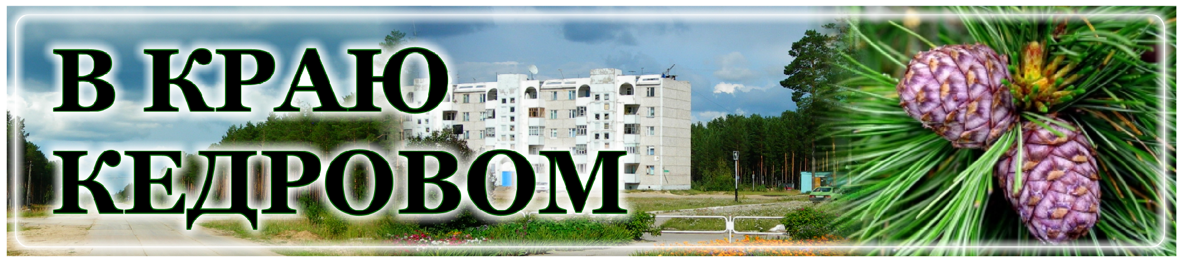
В КРАЮ КЕДРОВОМ
№6 (1669) 9 февраля 2023 г.
1
Газета г. Кедрового
№6 (1669) четверг, 9 февраля 2023 г.

ПРИЕМ ЗАЯВОК НА ВКЛЮЧЕНИЕ В МУНИЦИПАЛЬНУЮ ПРОГРАММУ "ЖИЛЬЕ И ГОРОДСКАЯ СРЕДА МУНИЦИПАЛЬНОГО ОБРАЗОВАНИЯ "ГОРОД КЕДРОВЫЙ" ОБЩЕСТВЕННОЙ ТЕРРИТОРИИ
Администрация города Кедрового продолжает принимать заявки на благоустройство городской общественной территории общего пользования от граждан и организаций, которая будет благоустроена в 2024 году.
Заявки могут содержать как описание, так и визуализацию объектов, которые необходимо разместить на предлагаемой вами территории.
Форма заявки представлена в порядке представления, рассмотрения и оценки предложений граждан, организаций о включении муниципальной территории общественного пользования в муниципальные программы в сфере благоустройства и формирования с овременной г ородской с реды на территории муниципальног о образовани я "Город Кедровый", утвержденном постановлением администрации города Кедрового от 03.04.2017 №172
Напоминаем, заявку можно подать в Администрацию города Кедрового по адресу: г. Кедровый, 1 мкр., д.39/1, кабинет 20, в рабочие дни с 8:30 до 12:30 и с 14:00 до 17:00
до 15 февраля 2023 года. Телефон для справок 35-535.
С порядком предоставления, рассмотрения и оценки заявок можно ознакомиться по ссылке: https://www.kedradm.ru/content/2023
Администрация города Кедрового

ÓÂÀÆÀÅÌÛÅ ÆÈÒÅËÈ!
Уведомляем Вас о том, что Администрацией Томской области принято Постановление №29а от 27.01.2023 "Об установлении порядка
выдачи удостоверения многодетной семьи в Томской области"

ПОРЯДОК ВЫДАЧИ УДОСТОВЕРЕНИЯ МНОГОДЕТНОЙ СЕМЬИ В ТОМСКОЙ ОБЛАСТИ
- Настоящий Порядок устанавливает процедуру выдачи удостоверения многодетной семьи в Томской области.
- Право на получение удостоверения предоставляется родителям, опекунам, попечителям (одному из них) в многодетной семье, в состав которой входят трое и более детей в возрасте до восемнадцати лет, включая усыновленных детей и детей, принятых под опеку (попечение), в том числе детей, временно проживающих отдельно от родителей в связи с обучением в учебных заведениях начального, среднего или высшего профессионального образования, в соответствии со статьей 2 Закона Томской области от 16 декабря 2004 года N 253-ОЗ "О социальной поддержке граждан, имеющих несовершеннолетних детей".
- Выдача удостоверения осуществляется подведомственными Департаменту социаль ной защи ты нас елени я Томс кой области учреждениями - облас тными государственными казенными учреждениями "Центр социальной поддержки населения" по месту жительства заявителя.
Ведущий специалист отдела опеки и попечительства Администрации г. Кедрового

Ю.Е. ДУБЧАК
ÌÛ ÌÎÐÎÇÀ ÍÅ ÁÎÈÌÑß
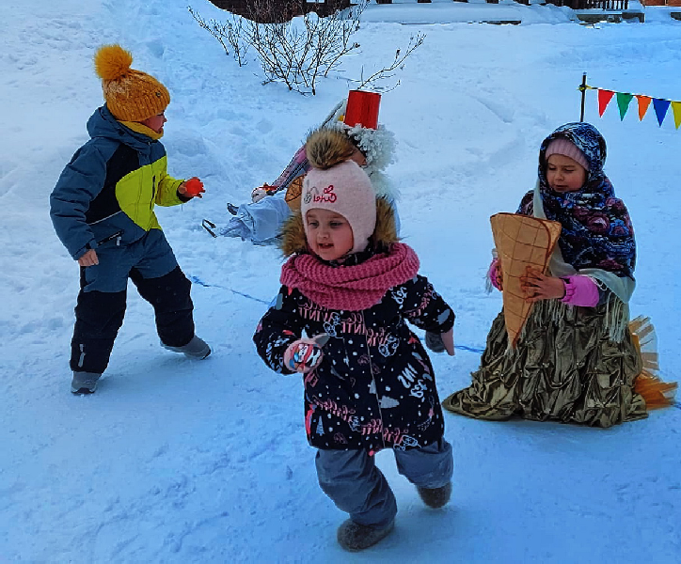
Тем более, что морозы постепенно стихают, дни становятся всё длиннее, а солнышко всё ярче. В домах культуры муниципального образования "Город Кедровый" не смолкают радостные возгласы ребят. Как в селе, так и в городе специалисты Дома культуры практически каждую субботу ждут мальчишек и девчонок, чтобы вместе провести отлично время.
Вот и 4 февраля у городского Дома культуры детвора развлекалась от души, и от озорства в соревнованиях им было ничуть не холодно. Правда, Несмеяна немного опоздала на мероприятие, всё плакала, рыдала и хотела, чтобы Снеговик исполнил её желание. А желание-то совсем простое, ей мечталось, чтобы в этот день все веселились. Снеговик поспешил порадовать Несмеяну, и для начала решено было разогреться танцами- повторяшками. Затем, играя в хоккей, узнали, насколько детки меткие и быстрые в движениях. А ещё все дружно и с азартом лепили снеговичков и потом прыжками в обручи спасали их от таяния. Время пролетело незаметно. Ни один малыш не остался безучастным. Все получили море эмоций, отличные впечатления и сладкие призы.
Чтобы не пропустить очередное событие, следите за нашими анонсами!
МУ "Культура"

ÎÁÚßÂËÅÍ ÊÎÍÊÓÐÑ!

Администрация города Кедрового объявляет о проведении конкурса на замещение вакантных должностей муниципальной службы:

Ведущий специалист по защите жилищных прав детей- сирот, оставшихся без попечения родителей, а также лиц из чи сла детей -си рот и детей, оставшихся без попечения родителей отдела опеки и попечительства (0,5 ставки):
Требования к уровню профессионального образования:
наличие высшего образования на уровне бакалавра.
Требования к направлению подготовки: юриспруденция, педагогика, педагогика и психология, социальная педагогика, соци альная работа, а также специ альности и направления подг отовки , содержащ иеся в ранее применяемых перечнях с пеци альнос тей и направлени й подг отовки , для которых законодательс твом об образовани и Рос си йс кой Ф едерации ус тановлено соответс твие указанным с пеци альнос тям и направлениям подготовки.
Требования к стажу муниципальной службы или работы по специальности: не менее 1 года по специальности.

Спец иали ст 1 к атег ории отдела по у прав лени ю муниципальной собственностью:
Требования к уровню профессионального образования:
наличие профессионального образования.
Требования к направлению подготовки: без предъявления требований к направлению подготовки.
Требования к стажу муниципальной службы или работы по специальности: не устанавливаются.

На к онку рс необходим о представ ить следующи е документы:
- заявление;
- собственноручно заполненную и подписанную анкету по форме, установленной формы с фотографией;
- копию паспорта;
- копию диплома об образовании;
- копию трудовой книжки;
- справку о состоянии здоровья об отсутствии заболевания, препятствующего поступлению на муници пальную службу в местности, приравненной к рай онам Край него Севера ( при трудоустройстве);
- гражданам, пребывающим в запасе: военный билет (временное удостоверение, выданное взамен военного билета);
- г ражданам, подлежащ им при зыву на военную службу,
- удостоверение гражданина, подлежащего призыву на военную службу.
-характеристику с последнего места работы.

Срок подачи заяв лени й на к онку рс до 17:00 часов 09 февраля 2023 года.
Документы необходимо предоставить секретарю конкурсной ко- миссии на замещение должности муниципальной службы на терри тори и муни ципального образования "Город Кедровый" Алексеевой И.Н., каб. 6 Администрации города Кедрового, тел. для справок ( 838250) 35-132, формы бланков и методы оценки образователь ного уровня, професс иональ ных деловых и личностных качеств кандидатов на замещени е вакантной должности муниципальной службы размещены на официальном сайте адми ни страци и города Кедровог о в информационно- телекоммуникационной сети "Интернет": http://www.kedradm.ru в разделе "Кадровая политика" "Конкурсы на замещение должностей муниципальной службы".
Приглашаем для заключения срочных трудовых договоров (на определенный срок, полная занятость) на должности муниципальной службы: руководитель отдела образования, главный специалист отдела ГО, ЧС и обеспечения Адм инистрац ии г орода Кедрового. По всем вопросам звонить 35-132.
Администрация города Кедрового

ÓÂÀÆÀÅÌÛÅ ÆÈÒÅËÈ!

22 декабря прошлого года Законодательная Дума Томской области внесла поправки в два закона "О мерах социальной поддержки отдель ных катег ори й граждан, прожи вающи х на территории Томской области, по оплате проезда на транспорте общего пользования" и "О мерах социальной поддержки отдельных категорий граждан, проживающих на территории Томской области", что означает приостановление в 2023 году мер социальной поддержки в части реализации единого социального проездного билета (далее - ЕСПБ). Действие законов распространяется по всей территории Томской области, независимо от статуса населенного пункта.
Взамен с января по декабрь текущего года ежемесячные денежные выплаты льг отным категори ям г раждан, а также пенси онерам, которые не пользуютс я мерами с оциаль ной поддержки по другим основаниям и размер пенсии у которых не превышает 1,5 величины прожиточного минимума (21699 рублей) увеличены на 280 рублей, о чем сообщалось ранее в газете "В краю кедровом".
Для получения конс ультации можно обратиться в Центр с оциаль ной поддержки населени я г. Кедрового по адресу: г. Кедровый, I мкр., д.41, 2 этаж, каб.8. тел. (838250) 35-127.
Администрация города Кедрового

ÐÅÃÈÎÍÀËÜÍÎÅ ÓÔÍÑ ÐÅÊÎÌÅÍÄÓÅÒ ÃÐÀÆÄÀÍÀÌ ÇÀßÂÈÒÜ Î ËÜÃÎÒÀÕ ÏÎ ÈÌÓÙÅÑÒÂÅÍÍÛÌ
ÍÀËÎÃÀÌ ÍÅ ÏÎÇÄÍÅÅ 1 ÀÏÐÅËß

В предыдущем году жителям Томской области, владеющим имуществом, землей и транспортом, предоставлены налоговые льготы на общую сумму 517,4 миллиона рублей.
Из них: собственники недвижимого имущества освобождены от налога на общую с умму 278 миллионов рублей, владельцы земельных участков - 228 миллионов рублей, транспортных средств
- 10,5 миллиона рублей.
По налогу на имущество наибольший объем льгот предоставлен пенсионерам (84%), предпенсионерам (4%), лицам, имеющим трех и более детей (3%), и инвалидам (3%).
Категории налогоплательщиков, имеющих право на льготу по налогу на имущество, на федеральном уровне определены пунктом 1 статьи 407 Налогового кодекса Российской Федерации. Это значительный перечень, включающий 16 категорий граждан.
Дополнительные льготы по налогу на имущество могут быть установлены и местными органами власти. Полный список льготных категорий, установленных на федеральном и местном уровне, можно найти в сервисе "Справочная информация о ставках и льготах по имущественным налогам" сайта ФНС России (nalog.gov.ru).
- Воспользоваться налоговой льготой можно только в отношении одного объекта каждого вида имущ ес тва по выбору налогоплательщика - это может быть жилой дом, квартира, комната, гараж, машино-место, хозяйственное строение или иное. Например, при наличии у пенси онера двух квартир льг ота будет предоставляться только в отношении одной из них с максимальной суммой налога. А если в собственности - квартира и дом, льгота будет представлена в отношении обоих объектов, - пояснила
начальник отдела камерального контроля в сфере налогообложения имущества областного УФНС А.В. Федорова, - На нежи лые помещения право на льготу не распространяется.
Для ряда категорий граждан действует "беззаявительный" порядок применения налоговых льгот. К ним относятся: пенсионеры, предпенс ионеры, инвали ды, ветераны боевых дейс твий , многодетные граждане, имеющие трех и более несовершеннолетних детей, а также граждане, владеющие хозяйственными постройками площадью не более 50 кв. метров - им ФНС предоставляет льготы на основании информационного обмена с Пенсионным фондом, Росреестром, региональными органами соцзащиты.
Иным гражданам, у кого право на льготу по налогу на имущество, а также транспортному и земельному налогам в 2022 году возникло впервые, стои т обрати ть ся в налог овую с лужбу с соответствующим заявлением. Региональное УФНС рекомендует сделать это не позднее 1 апреля текущего года в преддверии расчета имущественных налогов за предыдущий год.
Подать заявление можно любым удобным способом: через "Личный кабинет для физического лица" на сайте ФНС России, по почте или лично в любом удобном офисе налоговой службы либо отделе МФЦ.
Дополнительную и нформаци ю об условиях и порядке оформления налоговых льгот можно получить по телефонам Единого контакт-центра ФНС России 8-800-222-22-22 или "горячей линии" регионального УФНС +7(3822)614-459.
Пресс-секретарь УФНС России по Томской области

М.А. ЮЩЕНКО

ÑÏÎÐÒ - ÍÎÐÌÀ ÆÈÇÍÈ
"ËÛÆÍß ÐÎÑÑÈÈ"
11 ФЕВРАЛЯ КЕДРОВЫЙ ПРИСОЕДИНИТСЯ К XLI ВСЕРОССИЙСКОЙ МАССОВОЙ ЛЫЖНОЙ ГОНКЕ "ЛЫЖНЯ РОССИИ".
К участию в мероприятии допускаются все желающие без ограничения возраста.
Соревнования пройдут на дистанциях 1, 2 и 3 километра. Также желающие могут принять участие в сдаче нормативов ВФСК ГТО - "Бег на лыжах", "Передвижение на лыжах". Участни ки до 18 лет допус каются только при нали чи и медици нского допуска врача. Участники старше 18 лет при регистрации подтверждают персональную ответственность за свое
здоровье.
Учас тники до 18 лет могут воспользоватьс я лыжными комплектами на прокат в МКОУ СОШ № 1 г. Кедрового, а участники старше 18 лет могут взять лыжи в пункте проката г. Кедрового

абсолютно бесплатно.
Программа:
12:00-12:45 Регистрация участников - пункт проката г. Кедрового; 12:30 - массовый старт без учета времени на дистанции 2 000 м; 13:00 - забег мальчики и девочки 6-9 лет на дистанции 1 000 м;
13:30 - забег мальчики и девочки 10-13 лет на дистанции 2 000 м забег женщины 40 лет и старше, мужчины 45 лет и старше на
дистанции 2 000 м;
14:00 - забег девушки и юноши 14-17 лет на дистанции 3 000 м. забег женщ ины 18-39 лет, мужчи ны 18- 44 года
на дистанции 3 000 м;
14:45 - Торжественное награждение победителей и участников
соревнований.
Всем участникам XLI Всероссийской массовой лыжной гонки "Лыжня России" вручат сертификаты и памятные сувениры, победителей ждут кубки, грамоты и дипломы.
Также в программе мероприятия предусмотрено угощение горячим чаем и свежей выпечкой.
Приглашаем всех жителей муниципального образования "Город Кедровый" принять участие и провести выходные с пользой для здоровья! Стартует вся Россия!
Главный специалист МУ "Культура"

Т.В. АНИСИМКОВА

«ÁÅÇÎÏÀÑÍÎÑÒÜ ÄÅÒÑÒÂÀ»
ÊÀÊ È ÊÎÃÄÀ ÎÁÓ×ÀÒÜ ÄÅÒÅÉ ÁÅÇÎÏÀÑÍÎÌÓ ÏÎÂÅÄÅÍÈÞ?

КРОССВОРД О ЗИМНИХ ЗАБАВАХ
- Курс безопасности для ребенка лучше начинать как можно раньше: все, что мы познаем в раннем детстве, остается в нашей памяти на всю жизнь;
- Регулярно проводите беседы, но без нотаций и бесконечных наставлений;
- Очень важно. Чтобы ребенок понял, почему нужно строго выполнять правила безопасности;
- Ребенок должен четко усвоить, чего нельзя делать никогда;
- Будьте для ребенка образцом - не делайте для себя исключений;
- Лучше ребенку важную информацию предоставить в форме символов и образов, что отлично действует на подсознание;
- Для обучения безопасности используйте все "подручные средства": сказки, стихи, иллюстрации, мультфильмы, примеры из жизни.
Взрослые, не будьте равнодушными. Соблюдайте правила безопасности зимой для детей и научите им своего ребенка. Обучение и старание поможет им избежать многих опасных детских неприятностей.

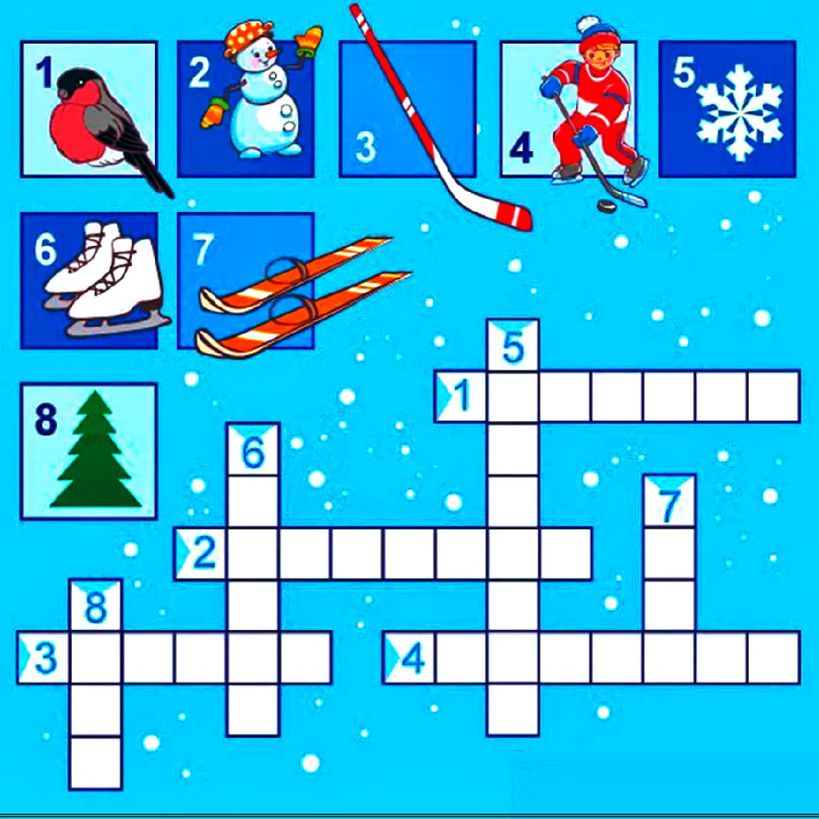
Главный специалист КДН и ЗП

Ж.Б. ЯКИМОВА

10.40 К 95-летию Вячеслава Ти- хонова. "Разговор по душам" 12+
05.00 Доброе утро 12+
ÏÎÍÅÄÅËÜÍÈÊ
13 ÔÅÂÐÀËß

13 - 19
ÏÐÎÃÐÀÌÌÀ
09. 00, 13.00, 16. 00,
19.00, 03.00 Новости
09.10 АнтиФейк 16+
09.50 Жить здорово! 16+
ÔÅÂÐÀËß ÒÂ
08.00, 10.00, 13.00, 16.00, 19.00,
23.35 Сегодня
08.25, 10.35 Т/с "ДЕЛЬТА" 16+
13.25 Чрезвычайное происше- ствие 16+
14.00 Место встречи 16+
16.45 За гранью 16+
17.50 ДНК 16+
11.40 Х/ф "ЭКИПАЖ" 12+
13.30 Экипаж 12+
14.45, 17.05, 19.15 Информацион-
ный канал 16+
16.15 Мужское / Женское 16+
21.00 Время
21.45 Т/с "ПРОБУЖДЕНИЕ" 16+
22.45 Большая игра 16+ 23.45, 03.05 Подкаст.Лаб 16+

05.00, 09.30 Утро России 12+
09.00, 14. 30, 21.05 Местное
время. Вести-Томск
09.55 О самом главном 12+ 11.00, 14.00, 16.00, 20.00 Вести 11.30, 17.30 60 минут 12+
14.55 Кто против? 12+
16.30 Малахов 16+
21.20 Т/с "ШАЛЯПИН" 12+
23. 25 Вечер с Влади ми ром Соловьёвым 12+
02.05 Т/с "КАМЕНСКАЯ" 12+
03.45 Т/с "ЛИЧНОЕ ДЕЛО" 12+

04.50 Т/с "А.Л.Ж.И.Р"
16+
06.30 Утро. Самое луч- шее 16+
08.00, 10.00, 13.00, 16.00, 19.00,
23.35 Сегодня
08.25, 10.35 Т/с "ДЕЛЬТА" 16+
13.25 Чрезвычайное происше- ствие 16+
14.00 Место встречи 16+
16.45 За гранью 16+
17.50 ДНК 16+
20.00 Т/с "АКУШЕР" 16+
22.00 Т/с "МЕЛЬНИК" 16+
00.00 Т/с "НЕВСКИЙ. ПРОВЕРКА НА ПРОЧНОСТЬ" 16+
04.15 Агентство скрытых камер 16+
  - ÔÅÂÐÀËß
Â
ÒÎÐÍÈÊ
05.00 Доброе утро 12+ 09. 00, 13.00, 16. 00, 19.00, 03.00 Новости
09.05 АнтиФейк 16+
09.40 Жить здорово! 16+
10.30, 13.20, 17.05, 19.15 Инфор-
мационный канал 16+
16.15 Мужское / Женское 16+
21.00 Время
21.45 Т/с "ПРОБУЖДЕНИЕ" 16+
22.45 Большая игра 16+

23.45, 03.05 Подкаст.Лаб 16+

05.00, 09.30 Утро России 12+
09.00, 14. 30, 21.05 Местное
время. Вести-Томск
09.55 О самом главном 12+ 11.00, 14.00, 16.00, 20.00 Вести 11.30, 17.30 60 минут 12+
14.55 Кто против? 12+
16.30 Малахов 16+
21.20 Т/с "ШАЛЯПИН" 12+
23.25, 00.55 Вечер с Владимиром
Соловьёвым 12+
00.10 Х/ф "СЕРГЕЙ МИРОНОВ. СВОБОДНАЯ ТРИБУНА" 12+
02.30 Т/с "КАМЕНСКАЯ" 12+
04.10 Т/с "ЛИЧНОЕ ДЕЛО" 12+

04.45 Т/с "А.Л.Ж.И.Р"
16+
06.30 Утро. Самое
лучшее 16+
08.00, 10.00, 13.00, 16.00, 19.00,
23.35 Сегодня
08.25, 10.35 Т/с "ДЕЛЬТА" 16+
13.25 Чрезвычайное происше- ствие 16+
14.00 Место встречи 16+
16.45 За гранью 16+
17.50 ДНК 16+
20.00 Т/с "АКУШЕР" 16+
22.00, 00.00 Т/с "МЕЛЬНИК" 16+
00.10 Т/с "НЕВСКИЙ. ПРОВЕРКА НА ПРОЧНОСТЬ" 16+
04.20 Агентство скрытых камер

ÔÅÂÐÀËß
Ñ
ÐÅÄÀ
05.00 Доброе утро 12+ 09. 00, 13.00, 16. 00, 19.00, 03.00 Новости
09.05 АнтиФейк 16+
09.40 Жить здорово! 16+
10.30, 13.20, 17.05, 19.15 Инфор-
мационный канал 16+
16.15 Мужское / Женское 16+
21.00 Время
21.45 Т/с "ПРОБУЖДЕНИЕ" 16+
22.45 Большая игра 16+ 23.45, 03.05 Подкаст.Лаб 16+

05.00, 09.30 Утро России 12+
09.00, 14.30, 21.05 Местное вре- мя. Вести-Томск
09.55 О самом главном 12+ 11.00, 14.00, 16.00, 20.00 Вести

11.30, 17.30 60 минут 12+
14.55 Кто против? 12+
16.30 Малахов 16+
21.20 Т/с "ШАЛЯПИН" 12+
23.25 Вечер с Владимиром Соло- вьёвым 12+
02.05 Т/с "КАМЕНСКАЯ" 16+
03.45 Т/с "ЛИЧНОЕ ДЕЛО" 12+

04.50 Т/с "А.Л.Ж.И.Р"
06.30 Утро. Самое луч- шее 16+
08.00, 10.00, 13.00, 16.00,
19.00, 23.35 Сегодня
08.25, 10.35 Т/с "ДЕЛЬТА" 16+
13.25 Чрезвычайное происше- ствие 16+
14.00 Место встречи 16+
16.45 За гранью 16+
17.50 ДНК 16+
20.00 Т/с "АКУШЕР" 16+
22.00, 00.00 Т/с "МЕЛЬНИК" 16+
00.10 Т/с "НЕВСКИЙ. ПРОВЕРКА НА ПРОЧНОСТЬ" 16+

ÔÅÂÐÀËß
×
ÅÒÂÅÐÃ
05.00 Доброе утро 12+ 09. 00, 13.00, 16. 00, 19.00, 03.00 Новости
09.05 АнтиФейк 16+
09.40 Жить здорово! 16+
10.30, 13.20, 17.05, 19.15 Инфор-
мационный канал 16+
16.15 Мужское / Женское 16+
21.00 Время
21.45 Т/с "ПРОБУЖДЕНИЕ" 16+
22.45 Большая игра 16+ 23.45, 03.05 Подкаст.Лаб 16+

05.00, 09.30 Утро России 12+
09.00, 14. 30, 21.05 Местное
время. Вести-Томск
09.55 О самом главном 12+ 11.00, 14.00, 16.00, 20.00 Вести 11.30, 17.30 60 минут 12+
14.55 Кто против? 12+
16.30 Малахов 16+
21.20 Т/с "ШАЛЯПИН" 12+
23. 25 Вечер с Влади ми ром Соловьёвым 12+
02.05 Т/с "КАМЕНСКАЯ" 16+
03.45 Т/с "ЛИЧНОЕ ДЕЛО" 12+

04.50 Т/с "А.Л.Ж.И.Р" 06.30 Утро. Самое лучшее 16+
20.00 Т/с "АКУШЕР" 16+
22.00 Т/с "МЕЛЬНИК" 16+
00.00 Поздняков 16+
00.15 Мы и наука. Наука и мы 12+
01.10 Т/с "НЕВСКИЙ. ПРОВЕРКА НА ПРОЧНОСТЬ" 16+

ÔÅÂÐÀËß
Ï
ßÒÍÈÖÀ
05.00 Доброе утро 12+ 09.00, 13.00, 16.00 Но- вости
09.05 АнтиФейк 16+
09.40 Жить здорово! 16+
10.30, 13.20, 17.05 Информацион-
ный канал 16+
16.15 Мужское / Женское 16+
18.00 Вечерние Новости
18.35 Человек и закон 16+
19.45 Поле чудес 16+
21.00 Время
21. 45 Концерт г руппы "Руки Вверх!" 12+
23.40 Х/ф "КАК БЫТЬ ХОРОШЕЙ ЖЕНОЙ" 16+
01.45 Голос. Дети. 10-й юбилейный сезон. Прямой эфир 0+
03.20 Подкаст.Лаб 16+

05.00, 09.30 Утро России 12+
09.00, 14. 30, 21.15 Местное
время. Вести-Томск
09.55 О самом главном 12+ 11.00, 14.00, 16.00, 20.00 Вести 11.30, 17.30 60 минут 12+
14.55 Кто против? 12+
16.30 Малахов 16+
21.30 Ну-ка, все вместе! Битва сезонов 12+
23.55 Улыбка на ночь 16+
01.00 Х/ф "МЕЛОДИЯ НА ДВА ГОЛОСА" 12+
04.10 Т/с "ЛИЧНОЕ ДЕЛО" 12+

04.45 Т/с "А.Л.Ж.И.Р"
16+
06.30 Утро. Самое
лучшее 16+
08.00, 10.00, 13.00, 16.00, 19.00
Сегодня
08.25, 10.35 Т/с "ДЕЛЬТА" 16+
13.25 Чрезвычайное происше- ствие 16+
14.00 Место встречи 16+
16.45 ДНК 16+
17.55 Жди меня 12+
20.00 Т/с "АКУШЕР" 16+

22.00 Т/с "МЕЛЬНИК" 16+
23.50 Своя правда 16+
01.30 Захар Прилепин. Уроки рус- ского 12+
01.55 Квартирный вопрос 0+
02.50 Т/с "НЕВСКИЙ. ПРОВЕРКА НА ПРОЧНОСТЬ" 16+
00.00 Квартирник НТВ у Маргули- са 16+
01.45 Дачный ответ 0+
02.35 Т/с "НЕВСКИЙ. ПРОВЕРКА НА ПРОЧНОСТЬ" 16+

Â 19 ÔÅÂÐÀËß
9 ÔÅÂÐÀËß -
ÄÅÍÜ ÃÐÀÆÄÀÍÑÊÎÉ ÀÂÈÀÖÈÈ
От и мени Облас тног о Совета ветеранов от вс ей души поздравляю вас, дорогие авиаторы, бывшие и действующие, с праздником! Крепкого здоровья, благополучия, любви и понимания вам и вашим семьям, возрождения и процветания авиационной

Ñ 18 ÔÅÂÐÀËß ÎÑÊÐÅÑÅÍÜÅ
отрасли!

С юбилеем!

ÓÁÁÎÒÀ
ÏÀÑÑÀÆÈÐÑÊÈÅ ÏÅÐÅÂÎÇÊÈ
ИП АКИМОВ М.М. "Каролина". Ежедневные пассажирские перевозки по маршруту Кедровый - Томск - Кедровый на микроавтобусе "ToyotaRegius". Выдаются билеты, электронные чеки. Цена билета 1700 рублей. Предварительная запись по телефону диспетчера 8-913-885-8231.
ИП "ВЕРХУНОВ НИКОЛАЙ СЕРГЕЕВИЧ". Ежедневные
пассажирские перевозки на а/м Газель по маршруту Томск - Кедровый - Томск. Выдаются билеты, электронные чеки. Стоимость проезда 1700 рублей. Телефон диспетчера 8-913-800-0587.
На правах рекламы
06. 00 Д оброе утро.
Суббота 12+
09.00 Умницы и умники 12+
09.45 Слово пастыря 0+ 10.00, 12.00 Новости
10.15 ПроУют 0+
11.10 Поехали! 12+
12.15 Видели видео? 0+
13.25, 18.20 Т/с "СЕМНАДЦАТЬ
МГНОВЕНИЙ ВЕСНЫ" 12+
18.00 Вечерние Новости
19.15 Сегодня вечером 16+
21.00 Время
21.35 Голос. Дети. 10-й юбилейный сезон 0+
23.05 Х/ф "НОТР-ДАМ" 16+
00.40 Подкаст.Лаб 16+

05.00 Утро России. Суббота 12+
08.00 Местное время. Вести-Томск
08.20 Местное время. Суббота
08.35 По секрету всему свету 12+
09.00 Формула еды 12+
09.25 Пятеро на одного 12+
10.10 Сто к одному 12+ 11.00, 17.00, 20.00 Вести
12.00 Доктор Мясников 12+
13.05 Т/с "ВРАЧИХА" 12+
18.00 Привет, Андрей! 12+
21.00 Х/ф "ЛЕТИ, ПЁРЫШКО" 12+
01.00 Х/ф "СЧАСТЬЕ ПО ДОГОВО- РУ" 12+
04.25 Х/ф "КРУЖЕВА" 12+

04.50 Т/с "А.Л.Ж.И.Р"
05.40 Т/с "СТАЖЁРЫ" 16+
07.25 Смотр 0+
08.00, 10.00, 16.00 Сегодня
08.20 Поедем, поедим! 0+
09.20 Едим дома 0+
10.20 Главная дорога 16+
11.00 Живая еда с Сергеем Мало- зёмовым 12+
12.00 Квартирный вопрос 0+
13.00 Д/с "Научное расследование Сергея Малозёмова" 12+
14.00 Д/ф "Новая высота" 16+
15.00 Своя игра 0+
16.20 ЧП. Расследование 16+
17.00 Следствие вели... 16+
19.00 Центральное телевидение
20.20 Ты не поверишь! 16+
21.25 Секрет на миллион 16+
23.25 Международная пилорама
06.00, 10. 00, 12.00
Новости
06.10, 14. 00, 23.30
Подкаст.Лаб 16+
07.00 Играй, гармонь любимая! 12+
07.45 Часовой 12+
08.15 Здоровье 16+
09.20 Мечталлион. Национальная Лотерея 12+
09.40 Непутевые заметки 12+
10.10 Жизнь своих 12+
11.05 Повара на колесах 12+
12.15 Видели видео? 0+
16.25 Д/с "Век СССР". "Восток" 16+
18.00 Вечерние Новости
19.00 Три аккорда. Новый сезон 16+
21.00 Время
22.35 Х/ф "КОНТЕЙНЕР" 16+

06.15, 02.15 Х/ф "СТРАХОВОЙ
СЛУЧАЙ" 16+
08.00 Местное время. Воскресенье
08.35 Когда все дома 12+
09.25 Утренняя почта 12+
10.10 Сто к одному 12+ 11.00, 17.00 Вести
12.00 Большие перемены 12+
13.05 Т/с "ВРАЧИХА" 12+
18.00 Песни от всей души 12+
20.00 Вести недели
22.00 Москва. Кремль. Путин 12+
22.40 Воскресный вечер с Влади- миром Соловьёвым 12+
01.30 Испанская Голгофа 16+

04.50 Т/с "СТАЖЁРЫ" 16+
06.35 Централь ное
телевидение 16+
08.00, 10.00, 16.00 Сегодня
08.20 У нас выигрывают! 12+
10.20 Первая передача 16+
11.00 Чудо техники 12+
11.55 Дачный ответ 0+
13.00 НашПотребНадзор 16+
14.05 Однажды... 16+
15.00 Своя игра 0+
16.20 Человек в праве с Андреем Куницыным 16+
17.00 Следствие вели... 16+
18.00 Новые русские сенсации 16+
19.00 Итоги недели
20.20 Маска. Новый сезон 12+
23.30 Звезды сошлись 16+
01.20 Т/с "НЕВСКИЙ. ПРОВЕРКА НА ПРОЧНОСТЬ" 16+
11.10 Здоровый образ 12+
Председатель областного Совета ветеранов

Н.В. КОБЕЛЕВ

ÊÀÊ ÏÎÄÏÈÑÀÒÜÑß ÍÀ ÃÀÇÅÒÓ
"Â ÊÐÀÞ ÊÅÄÐÎÂÎÌ"
В отделениях связи или Онлайн
Как оформить подписку онлайн?
- Зайдите на сайт онлайн подписки podpiska.pochta.ru
- Выберите издание, воспользовавшись строкой поиска, поиском по темам или алфавиту.
- Оформите подписку, заполнив форму: вид и адрес доставки, фамилия и имя получателя.
- Оплатите подписку банковской картой онлайн.
- После оплаты на почту, указанную при регистрации, придёт электронный чек и уведомление с номером заказа.
- В личном кабинете вы можете отслеживать информацию о своих подписках: количество выходов, подписной период. Когда подписной период подойдет к концу, продлите его, нажав кнопку "Продлить подписку".
* Узнать подробности можно у операторов "Почты России" или по номеру: 35-441.

ÏÎ ÑÎÂÌÅÑÒÈÒÅËÜÑÒÂÓ Ó×ÈÒÅËÜ

ØÈØÊÈ Â ÒÐÀÂÛ ÐÎÍßÞÒ ÊÐÀÑÈÂÛÅ ÊÅÄÐÛ...
...Нет, школа не стала моею судьбой,
Но опыт душевный забрал я с собой. Основ не осилил того ремесла,
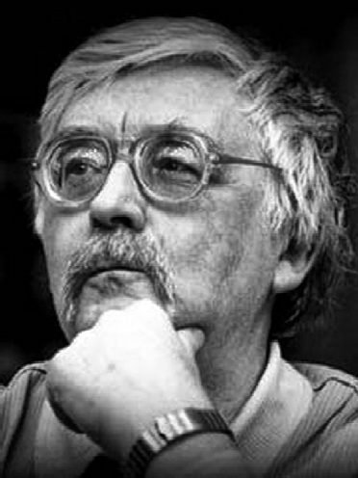
Но, школа, спасибо за то, что была. (Вл. Крюков)
Крюков Владимир Михайлович - поэт, прозаик, правозащитник, публицист, член Союза российских писателей. Родился в русской крестьянской семье в 1949 году в селе Пудино Томской области. После окончания средней школы поступил на историко-филологический факультет Томского университета. Работал учителем в деревенской школе-восьмилетке деревни Татьяновка (Шегарский район), в школе села Монастырка (Шегарский район).
Книг автора в библиотеке не много. Каждое приобретённое издание для нас - событие. Последняя новинка - "Присутствие" - сборник стихов. Книга послужила поводом для проведения литературно-музыкального вечера, который состоялся в конце января в городской библиотеке Кедрового.
Основным содержанием встречи стали прозаические работы - рассказ "Учительство", книга воспоминаний "Заметки о нашем времени", записи "Жизнь пунктиром", которые сам автор определил, как "вне жанровые".
Аудио диск с песнями на стихи Владимира Крюкова, на музыку Дмитрия Шашкина "И жизнь желанная текла" позволил услышать стихи в исполнении самого автора - такой своеобразный эффект присутствия в наших рядах. Нашлись и среди кедровчан смельчаки, положившие стихи Владимира Михайловича на мелодии - родились песни.

В нашей встрече рассказывалось о большинстве жизненных этапов, начиная с детства, о котором нам прочитала стих автора, Мурзина Александра.
…Помнишь детство, озеро, сиянье, Редких облаков воздушный облик? Помнишь: выйдя из воды, рубашкой Промокнешь лицо свое и сразу, Сразу одуреешь от восторга - Запах солнца и еще чего-то,
Что никак назвать не можешь словом…
Музыкаль ный ансамбль с таршекласс ни ков "Ф ри сс он" в продолжение темы пел о детстве. Любимый инструмент Владимира Михайловича - гитара преобладал в музыкальном сопровождении.
Вероника с Полиной читали "Зной 2017 года": Знать не знаю, когда конец зною.
Но моё незнанье не поможет его изгнанью. Похоже, от зноя кончится все земное…
- восхитительный с ти х с звукорядом, достой ным для использования в логопедической практике на отработку "З". Такой завуалированный след-свидетельство о педагогическом опыте автора. Рубленый слог
..Лежу пластом, оставил свои дела я.
Нет звуков. Не слышу даже собачьего лая. Отменяются плачи, отменяются речи.
Вот и ночь опускается мне на плечи…
По содержанию и подаче близок к рэповскому стилю. В подобной форме сочинение интересно молодёжи.
Гоняева Валентна - односельчанка автора, в прошлом педагог, нашла близкое в строках об учительском опыте "Воспоминанье о костре"
Я был учитель молодой,
и девятнадцатого мая мы, мелкий сухостой ломая, костёр сложили над водой…
Были костры в её жизни, были походы, поездки с учениками. В ходе встречи ждало и небольшое открытие - среди презентационного материала она увидела свой дом в два этажа, который стоял рядом с родным домом Владимира Михайловича. Да, их жизненные пути не пересекались, но подобное соседство роднит - ходили по одним и тем же улочкам, созерцали родные места со своими детскими важностями, учились в одной и той же школе, хотя и в разное время.
Яркую артистическую натуру Сосниной Елизаветы привлекли потрясающие строки:
Я не слышал, как стукают яблоки оземь - Это просто другая, российская осень.
А у нас под ночными налётами ветра Шишки в травы роняют красивые кедры.
Кедр - основа жизни сибирских народов, у которых было чувство меры, глубокое уважение к дарам природы. Владимир Михайлович с благодарностью горячо поддерживает в этих строках славные обычаи по сбору ценног о кедровог о ореха. Лиричес ки е сти хотворные строки о природе читали Высыпкова Лари са, Кондрашенко Светлана, о молодости - Некрас ова Ни на. Дистанционно примкнула к чтецам Надежда Нелюбина. Вся плеяда участников - люди с педагогическим опытом.
Проза и стихи органично сочетались между собой, рассказывая об отрочестве, юности ... и зрелости.
Жизнь не то чтобы прожита.
Но уже в ущербе. А та - не та? Колобродит мысль, да толку нет. Отпусти меня, маета.
В устах Денисенко Аллы этот стих обрёл уверенное требование принимать жизнь с благодарностью во всех её проявлениях. Такой пози ти вный нас трой поможет любому "с кулящему" о несовершенстве мира оглянуться по сторонам и попытаться выйти на счастливую ноту в пожилом периоде жизни. Строки учат без наставления и занудства, и Алле, как чтецу, удалось передать лучшее в этих строках.
В продолжение темы Ухова Галина нашла в сочинениях Крюкова восхительные философские мотивы:
Я перестал далеко заглядывать. На недельку вперёд загадывать И то уже вроде судьбу искушать. Лучше следить без особого дела: Дождь прошёл, и заголубела Неба промытого каждая пядь.
Проза помогает понять весь смысл течения жизни: "Когда мы ос мыслим с вою роль на земле, пус ть с амую с кромную и незаметную, тогда лишь мы будем счастливы. Тогда лишь мы сможем жить и умирать спокойно, ибо то, что даёт смысл жизни, даёт смысл и смерти."
Вечер удался. Я, как организатор благодарна участникам и моей соведущей Черновой Оль ге. И, конечно, зрителям, чь и положительные отзывы служат стимулом для нашей работы. Приведу один из них. Матвеева Ирина писала: "Вечер проходил в уютной камерной обстановке, в среде люби телей поэзии . Организаторам удалось создать атмосферу лирической неги. Звучали произведения в исполнении самого автора в записи. Некоторые стихи были положены на музыку нашими талантами (Галиной Ивановной и Ольгой Анатольевной) и также исполнены. Это не удивительно, ведь творчество Владимира Михайловича вдохновляет.
Я тоже отметила природную мелодичность в стихах. Читаю ли, слушаю ли - слышу журчание ручья, мерный шелест листвы, стук сердца… Всё так естественно и просто, как будто простые истины предстали предо мной и не хотят уходить. Я под впечатлением."
Нам, землякам Владимира Михайловича, приятно осознавать, что он помнит о своих истоках, что он пишет о нас, о прошлом этой земли, о её настоящем. Делится мыслями и чувствами на фоне событий прожитых и пережитых, отчасти исторических, как их свидетель и участник. При этом сохраняет трепетное отношение к слову в лучших писательских традициях и формах, как в прозе, так и в стихе. Восхитительные жизненные повествовательные картинки на грани фантастики и реальности - дымный шлейф от севшего солнца, звёздное молчание ночного пути, сюрреальность ночной смены на южноуральском заводе… Та же высота мастерства в стихах - от рождённого небом счастья, до плещущихся в голове хореев и ямбов. Всё говорит о безукоризненном вкусе автора.
Остаётс я сообщи ть нашим читателям, что благ одаря публикациям в Интернете, стихи и прозу Владимира Михайловича найти легко. Полнотекстовые сочинения представлены на сайте Томской областной библиотеки им. А.С. Пушкина https://elib.tomsk.ru/ page/34387/ , а изданные в периодике - на сайте единого ресурса рус скоязычных литературных журналов и аль манахов "Журнальный мир" https://журнальныймир.рф/avtor/kryukov-vladimir .
Библиотекарь Кедровской ЦБС

О.А. ЛУШНИКОВА

2023 - ÃÎÄ ÒÐÎÉÍÎÃÎ ÞÁÈËÅß
О ПРАЗДНОВАНИИ 80-ЛЕТИЯ НАЦИОНАЛЬНОГО ИССЛЕДОВАТЕЛЬСКОГО ЦЕНТРА
"КУРЧАТОВСКИЙ ИНСТИТУТ" И 120-ЛЕТИЯ СО ДНЯ РОЖДЕНИЯ АКАДЕМИКОВ И.В. КУРЧАТОВА И А.П. АЛЕКСАНДРОВА СООТВЕТСТВУЮЩИЙ УКАЗ ПОДПИСАЛ 21 ИЮЛЯ 2022 ГОДА ПРЕЗИДЕНТ РФ ВЛАДИМИР ПУТИН

Институт атомной энергии им.Курчатова
Н а ц и о н а л ь н ы й ис следовательс ки й центр "Курчатовский институт", ранее
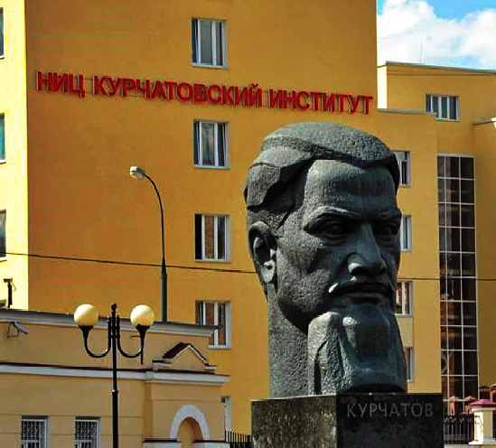- Институт атомной энергии им. И.В. Курчатова. Курчатовский институт был основан в 1943 году, в научный центр преобразован в 1991 году. Центр подчи нен непосредственно Правительс тву Рос си и и не входит в состав Российс кой Академии наук и отраслевых министерств.
В настоящ ее время НИЦ "Курчатовс ки й институт" является одним из крупнейших
И.В. Курчатов обладал лучшими качествами учёного и человека. Преданность науке и понимание её значения для страны сочетались у него с исключительными организационными способностями и высочайшей ответственностью перед страной за свою работу, строгим, но доброжелательным отношением к своим коллегам. Неотъемлемыми качествами Игоря Васильевича были увлеченность и настойчивость в достижении поставленной цели, поразительная энергия и работоспособность.
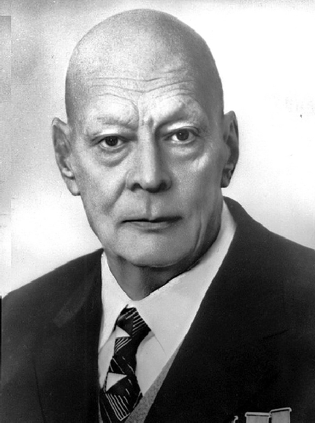Трижды Герой Социалистического Труда, лауреат Сталинских, Ленинской и Гос ударственных преми й СССР, девяти орденов Ленина. Инициатор и научный руководи тель с оздани я мощного подводного и ледокольного флота страны, участник космического проекта СССР. Ещё в конце 1940-х гг.,

Анатолий Петрович Александров 13.02.1903 - 03.02.1994

научных центров России, как по численности, так и по широте научных интересов и экспериментальных возможностей не только в атомной науке и технике, но и в различных областях физики. В НИЦ "Курчатовский институт" входят специализированные институты и научно-технические комплексы.
Основными направлениями деятель ности Центра на сегодняшний день являютс я безопас ное разви тие ядерной энергетики, управляемый термоядерный синтез и плазменные процессы, ядерная физика низких и средних энергий, физика твердого тела и сверхпроводимость, мезонная химия. Также в Курчатовском и нс ти туте проводятс я фундаменталь ные и прикладные исследования в области молекулярной физики, физической и неорганической химии, химической физики, физики и химии плазмы, промышленной безопасности, экологии, элементной базы микроэлектроники, информатики и пр.
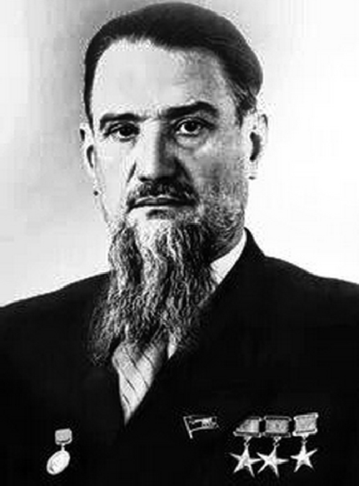Выдающийся физик, академик АН СССР. Трижды герой Социалистического Труда, лауреат Ленинской и Сталинских преми й СССР. Награждён пять ю орденами Ленина, другими орденами и медалями, в том числе, Серебряной медалью Мира им. Жоли о- Кюри , г рамотой "Почетный граждани н Советского Союза".

Игорь Васильевич Курчатов
12.01.1903 - 07.02.1960
Иг орь Васи ль ев ич Курчатов занимает особое место в науке XX века и в ис тори и нашей страны. Выдающемуся физику - принадлежит исключительная роль в разработке научных и научно-технических проблем овладения ядерной энерг ией в Советс ком Союзе. Решение этой сложнейшей задачи, создание в сжатые сроки ядерного щита Родины в один из
наиболее драмати ческих периодов ис тори и нашей страны, разработка проблем мирного использования ядерной энергии было главным делом его жизни.
Научная деятельность И.В. Курчатова развивалась в таких актуальных направлениях современной ему физики, как физика твердого тела и ядерная физика, и в новых, создававшихся трудами ег о и руководи мых им коллективов научно- техничес ки х направлениях - ядерной технике и ядерной энергетики.
предви дя перспекти вы разви ти я
генети ки , Алек сандров вмес те с Курчатовым спасли гонимых ученых, предоставив им возможность работы в с пеци ально созданной для ни х лаборатории. Спустя годы она дала жи знь двум новым академическим институтам - "молекулярной генетики" и "генетики и селекции промышленных ми кроорг анизмов". Иниции ровал работы по физике твердого тела, низких
температур и техническому использованию сверхпроводимости. Принял решение о строительстве в Курчатовском институте источника синхротронного излучения, понимая его значение в фундаментальных физических и биологических работах, для решения прикладных задач.
Также всю свою жизнь он увлекался искусством. Близкие Анатолия Петровича вспоминали, что дома царила творческая атмосфера, "непрерывно прои сходило что-то интересное и неожиданное, проявлялся живой интерес к наукам и искусству".
Легендарных учёных XX века и лидеров атомного проекта СССР объединяют не только близкие даты рождения: сама жизнь объединила их в творческий альянс для создания "ядерного щита" нашей страны. Игорю Курчатову принадлежит исключительная роль в разработке оружия массового поражения: он "отец" советской атомной бомбы и основатель Курчатовского института. Благодаря грандиозному исследовательскому таланту он заложил основы современной ядерной энергетики, а неординарные организаторские способности помогли ему создать ведущие научные школы физиков. Анатолий Александров, "атомный маршал" и "правая рука" Курчатова, оставил не менее важный след в отечественной истории: он руководил запуском реакторов первого в мире атомного ледокола "Ленин" и первой советской атомной подводной лодки "Ленинский комсомол". В дальнейшем Анатолий Петрович стал одним из основателей молекулярно-биологических исследований в СССР, проложив дорогу современным учёным. Несмотря на масштабнос ть и г рандиознос ть атомног о проекта, учёные осознавали опасность нового изобретения и продвигали идеи международного сотрудничества в области мирного использования
атомной энергии.
Библиотекарь МУ "Кедровская ЦБС"

А.В. ДЕНИСЕНКО

ÏÎËÈÖÈß ÈÍÔÎÐÌÈÐÓÅÒ
ÊÀÒÀÍÈÅ ÍÀ ÂÀÒÐÓØÊÅ

За езду на ватрушке, привязанной к транспортному средству, оштрафуют водителя и пассажира.
Какая зима без санок и ледянок, а катание на ватрушке стало любимым зимним развлечением не только детей и подростков, но и взрослых.
Наблюдаем такую картину - внедорожник едет по проселочной дорог е и тащ ит за с обой на лямке ватрушку с хохочущи ми девчонками. Ватрушку заносит, пассажиры летят в сугроб. Про безопасность не думают ни девушки, ни водитель, как и про то, что можно получить штраф за такое поведение. Эксперты не зря из года в год бьют тревог у, предупреждая об опасности катания на ватрушке. У неё из-за строения скорость намного выше, чем у обычных санок, и затормозить на склонах почти нереально. Высока вероятность, что она перевернется или вылетит на проезжую часть. Такие "покатушки" порой заканчиваются тяжелыми травмами или гибелью человека. Люди целенаправленно выбирают опасный и
запрещенный способ зимних развлечений. Такое экстремальное развлечение опасно для жизни. Опасность кроется в том, что человек не может управлять траекторией своего движения, любая преграда на его пути может оказаться фатальной, а при резком торможении транспортного средства ватрушка может заскочить под сам транспорт. Итогом таких развлечений могут стать травмы или летальный исход.
Более того, такое развлечение обернется штрафом. Если привязать тюбинг к машине и катать людей таким образом, за "Нарушение правил перевозки людей" по ч. 2 ст. 12.23 КоАП РФ оштрафуют водителя на 1000 рублей. Тот, кто сидит в тюбинге, если он старше 16 лет, получит штраф 800 рублей по ч. 2 ст. 12.29 КоАП РФ за нарушение ПДД. Если такое катание закончится гибелью человека, водителю грозит уголовное наказание.
Государственный инспектор ОГИБДД

В.В. МОИСЕЕВ

ÂÍÈÌÀÍÈÅ
ОМСКАЯ ЯРМАРКА
15,16 февраля Д К Кедровый . Омская ярмарка. Куртки зима, весна, безрукавки женские, пуховики. Скидки!!! Головные уборы. Обувь зима, весна. Много моделей платьев, блузки. Трикотаж (халаты, рубашки, брюки, трико и мн.др) Нижнее белье. С 9 до 19 часов.
ÏÐÎÄÀÌ
Срочно!! ! 2-х к ом натную к вартиру перепланированную в 3-х комнатную. Рас смотри м вс е вари анты. Торг. Тел. 8-913-111-7330, 8-913-879-8207

Можно в расс рочк у! 3-х к ом натну ю квартиру, 2 мкрн., д. 4, 4 этаж.
Тел. 8-913-108-2440
2- х
комнатну ю
кв арти ру ,
перепланированную в 3-х комнатную. С обстановкой (кроме телевизора) , дверные и оконные блоки "родные" + кладовка, 2-х ярусная. 2 мкрн, 5 этаж. Цена договорная. Тел. 8-913-808-2043
ÂÍÈÌÀÍÈÅ
Мяса из с. Бакчар!
Продажа свинины, говядины, пельменей, копчёностей и свежей рыбы.
- февраля с 10:00 час. рынок г. Кедрового.
- февраля с 13:00 час. рынок с. Пудино.
ÂÍÈÌÀÍÈÅ
Мяса из Кожевниково!
Свежее мясо, свинина 290 руб. Продажа четвертями. Заказ по тел. 89528898254 Успевайте!!! Привоз 12 февраля. Приезд будет последний, в связи с закрытием деятельности.
ÊÓÏËÞ
2-х комнатную квартиру, желательно 1-2 этаж, можно без мебели, по всем предложениям обращаться по телефону
+7 960 938-64-93

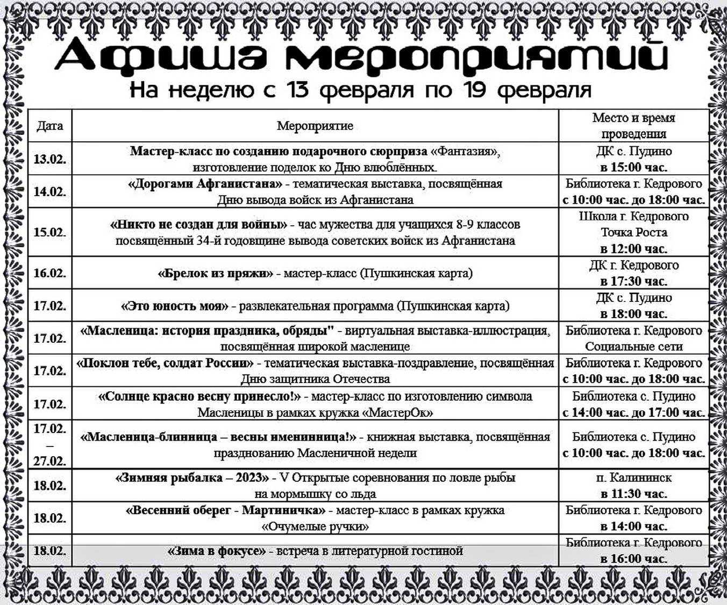
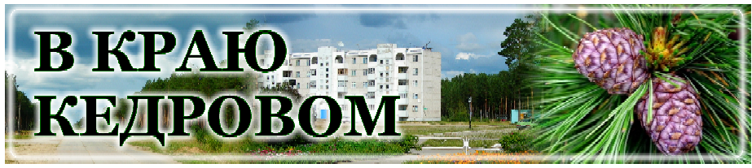
НАШ АДРЕС:
636615, г. Кедровый, 1 мкр-н., д.61 (школа). Тел. (8-38250) 35-187
E-mail: vkedr@tomsk.gov.ru
Выходит еженедельно по четвергам. Цена свободная.
Тираж 200 экз.
Ответствен
Учредитель газеты Муниципальное образование
«Город Кедровый»
ный за выпуск Г
Компьютерная верстка: В.В. Ротарь Отпечатано на ризографе RISO, г. Кедровый.
АБОВА В.В.
Подписано в печать 08.02.2023 г.
За достоверность информации ответственность несут авторы публикаций, за рекламу и объявления - рекламодатели

